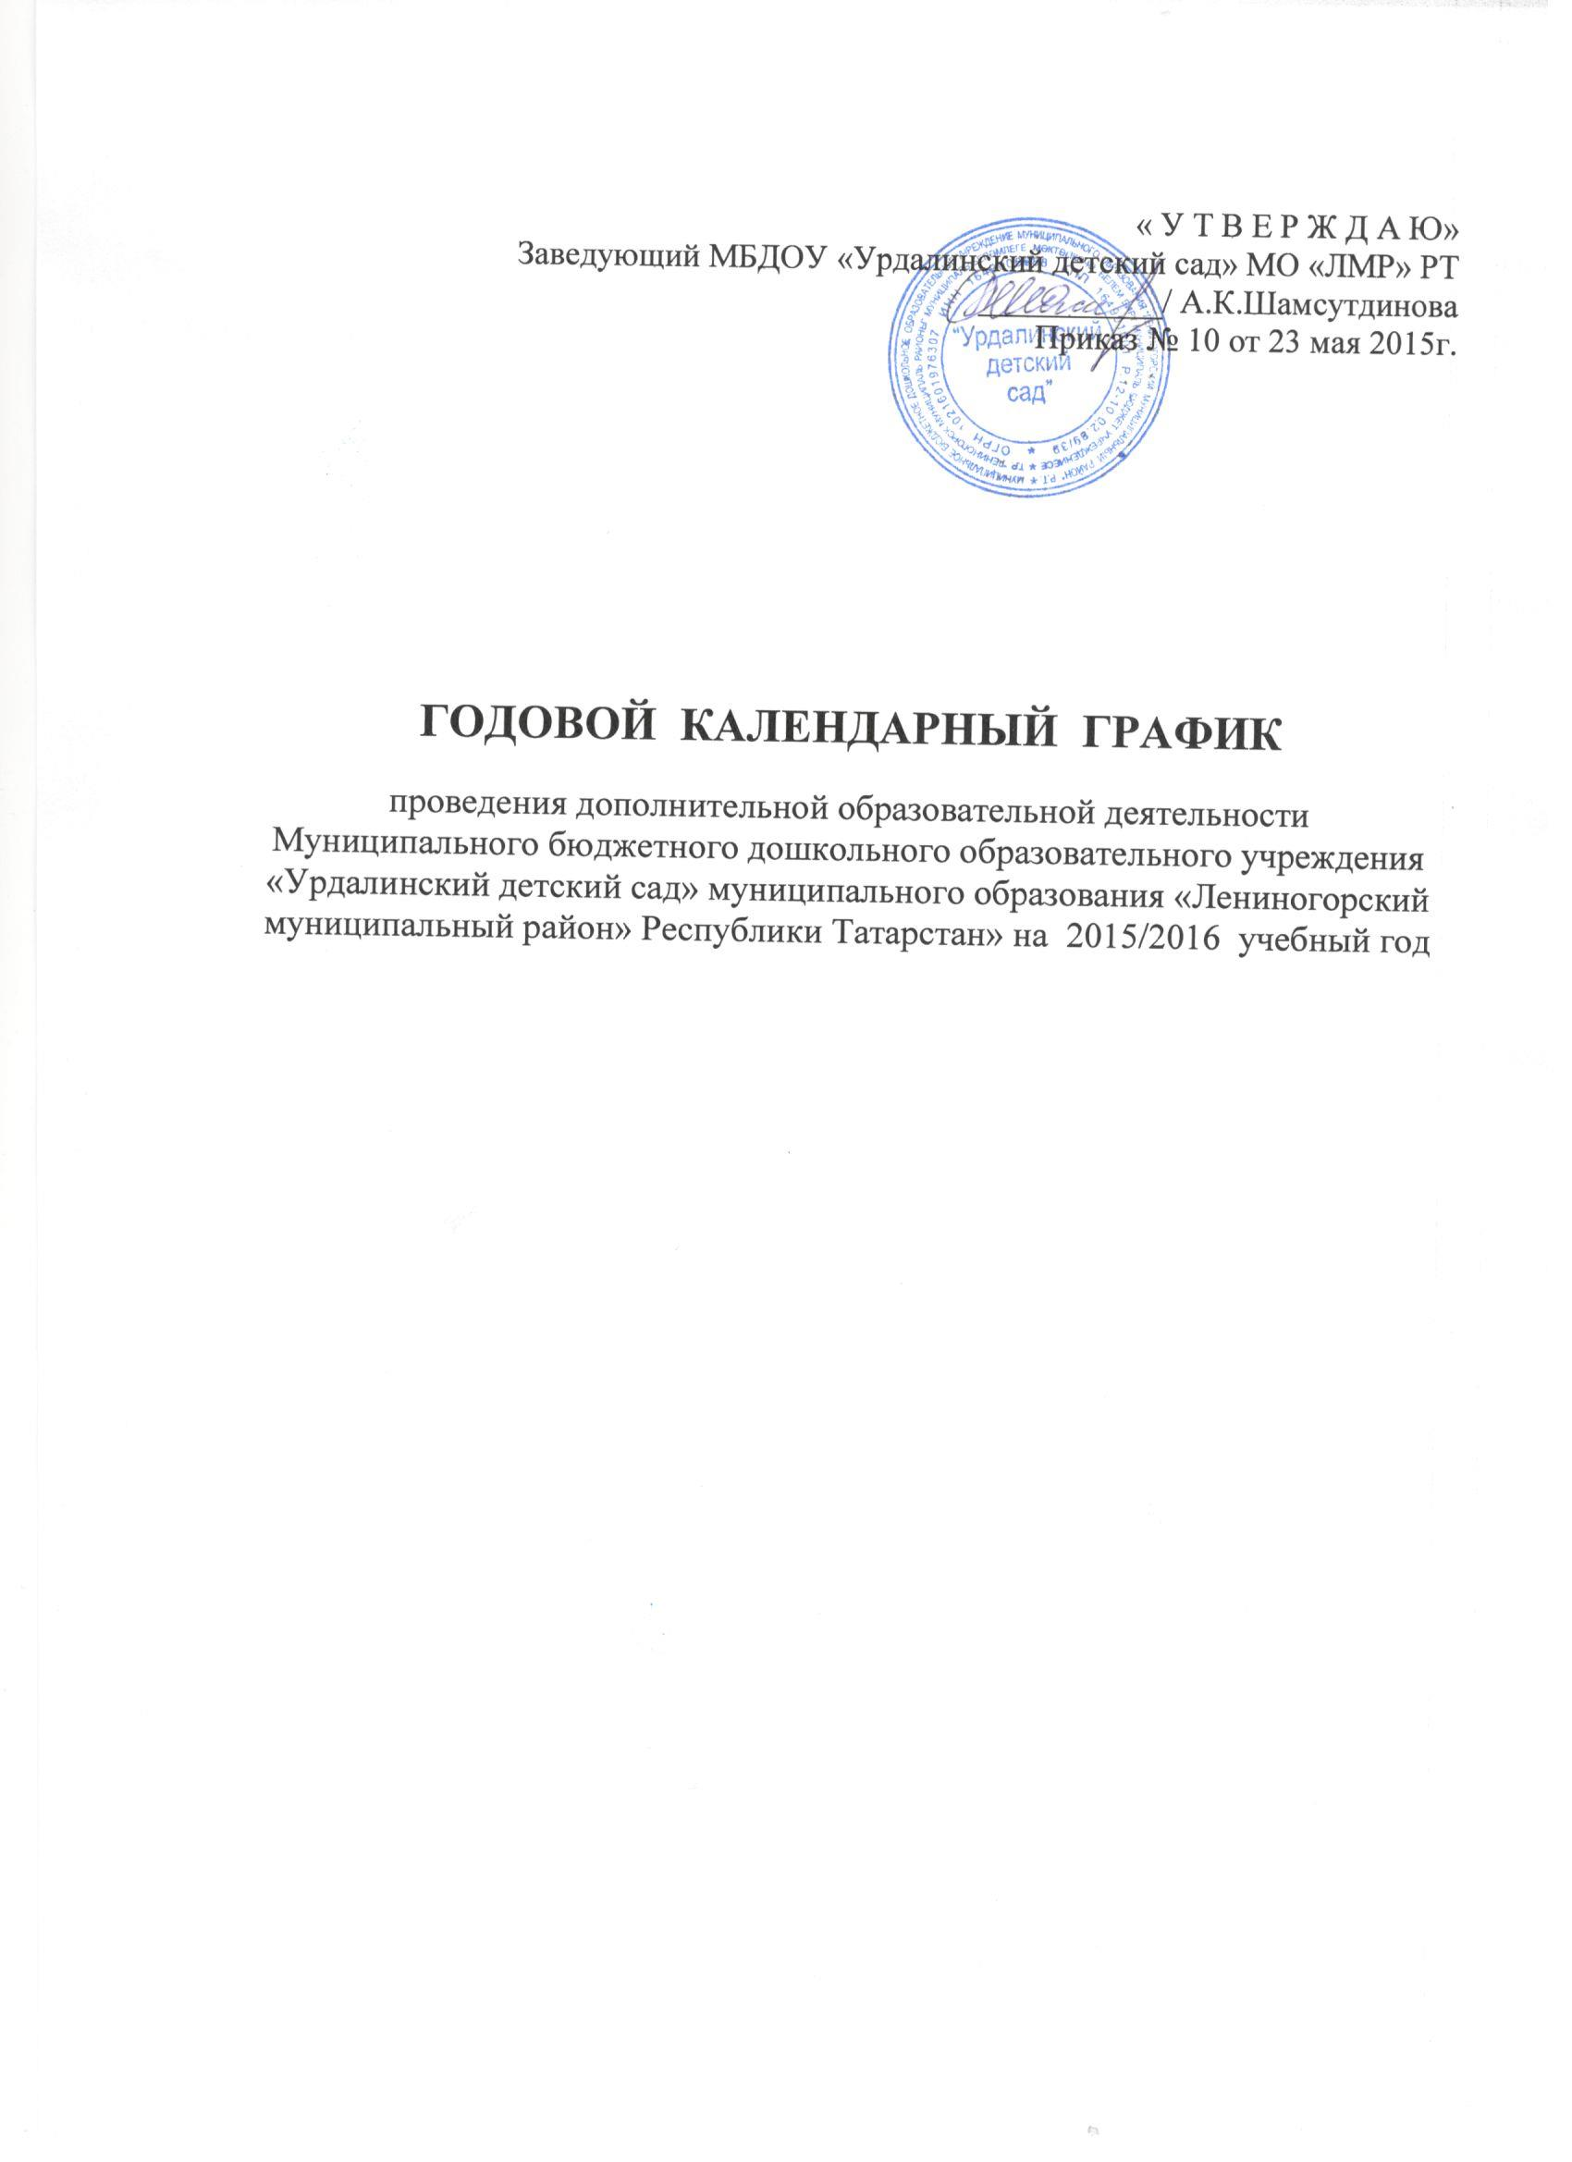

Продолжительность 2015 - 2016 учебного года

Группы | Продолжительность учебного года | Начало и окончание учебного года
разновозрастная | 36 учебных недель | 01.09.2015 – 31.05.2016

Продолжительность каникул

Каникулы | Срок начала и окончания каникул | Количество дней
Зимние | 01.01.2016-10.01.2016 | 10 дней
Летние | 01.06.2016 – 31.08.2016 | 92 дня

Регламентирование дополнительного образовательного процесса на неделю

1 раз в неделю.
Продолжительность дополнительной образовательной деятельности детей: 25 минут
Воскресение и праздничные дни детский сад не работает.

Регламентирование дополнительного образовательного процесса на день

Продолжительность дополнительной образовательной деятельности детей:
- старшей подгруппы – не более 25 минут

Календарный график
проведения дополнительных образовательных услуг

Вид деятельности | Руководитель | Группа | Дни недели, место проведения, время проведения
Вид деятельности | Руководитель | Группа | Понедельник | вторник | среда | четверг | пятница
Художественно- эстетическая | педагог-Багаутдинова Р.М. | разновозрастная |  | 15.30-15,55  групповая

